Vorname Name

Titel

Inhalt
Bestandsgrößen und Strömungsgrößen 3
Verwertbarkeit der Strömungsgrößen 4
Neutraler Aufwand und kalkulatorische Kosten 5
Aufbau des Rechnungswesens 6
Mehrstufige Deckungsbeitragsrechnung 7
Literatur- und Quellenverzeichnis 8

Bestandsgrößen und Strömungsgrößen

In der Betriebswirtschaftslehre unterscheidet man die Bestandsgrößen von den Strömungsgrößen. Dabei messen Bestandsgrößen einen Sachverhalt zu einem bestimmten Zeitpunkt, z.B. einen Lagerbestand am Ende des Monats oder einen Materialbestand zu Beginn des Werktages. Typischerweise enthält eine Bilanz Bestandsgrößen, da die Bilanz die Kapitalwerte und die Vermögenswerte an einem bestimmten Stichtag dokumentiert.

Verwertbarkeit der Strömungsgrößen

Ein- und Auszahlungen beeinflussen unmittelbar die Liquidität, sie haben damit direkte Auswirkungen auf den Liquiditätsplan. Einnahmen und Ausgaben beeinflussen die geplante bzw. verplanbare Liquidität, sie sind Gegenstand der Finanzplanung. Es gibt durchaus Geschäftsvorfälle, die niemals zu einer Ausgabe (Zahlung der Umsatzsteuer) oder niemals zu einer Auszahlung (Annahme einer unentgeltlichen Dienstleistung) führen.

Neutraler Aufwand und kalkulatorische Kosten

Die folgende Abbildung zeigt Ihnen eine Abgrenzung der einzelnen Strömungsgrößen.
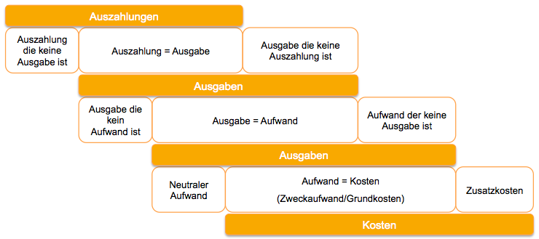
Abbildung 1: Abgrenzung der Strömungsgrößen (Quelle: eigene Darstellung)

Aufbau des Rechnungswesens

Zum externen Rechnungswesen gehören
- die Buchführung,
- das Inventar,
- der Jahresabschluss (Bilanz, Gewinn- und Verlustrechnung, Anhang),
- der Konzernabschluss (Konzernbilanz, Konzern-GuV, Konzern-Anhang) sowie
- Zwischen- und Sonderbilanzen.

Mehrstufige Deckungsbeitragsrechnung

Die mehrstufige Deckungsbeitragsrechnung erhält man dadurch, dass die Fixkosten nicht in einem Block, sondern in mehreren Stufen berücksichtigt werden. Welche und wie viele Stufen zu bilden sind, ergibt sich in Abhängigkeit der gewählten Kalkulationsobjekte (Produkte, Vertriebswege, Unternehmenssparten etc.) und der Aufbauorganisation des Unternehmens.

Die Energie 3000 GmbH ist in drei Sparten gegliedert (Erneut können Sie alle Angaben in 1.000 Euro verstehen):

 | Gesamt | Sparte Strom | Sparte Wasser | Sparte Wärme
Bruttoumsatz | 2.000 | 610 | 450 | 940
- Erlös-schmälerung | 50 | 10 | 25 | 15
= Nettoumsatz | 1.950 | 600 | 425 | 925
- variable Kosten | 1.000 | 325 | 300 | 375
= Sparten – DB I | 950 | 275 | 125 | 550
- Sparten – Fixkosten | 550 | 125 | 75 | 350
= Sparten – DB II | 400 | 150 | 50 | 200
- Unternehmens-fixkosten | 250 | 250
= Betriebserfolg | 150 | 150

Literatur- und Quellenverzeichnis

Bücher und Zeitschriften:
- Georg (2003):
Georg, S.: Controlling im Mittelstand, Shaker: Aachen 2003.
- Härdler (2010):
Härdler, J. (Hrsg.): Betriebswirtschaftslehre für Ingenieure, 4. Auflage, Carl Hanser: München 2010.

Internetquellen:
- Georg, S.: Kostenmanagement, https://www.wiin-kostenmanagement.de

ENDNOTEN Härdler (2010), S. 38f.
Härdler (2010), S. 41.
Georg (o.J.), https://www.wiin-kostenmanagement.de/deckungsbeitragsrechnung
Georg (2003), S. 47.

